Αγαπητά μου παιδιά και αγαπητοί γονείς σας εύχομαι καλό μήνα και καλή εβδομάδα. Σας ενημερώνω ότι την Τρίτη 05/05/20 στο πρόγραμμα των εξ αποστάσεως μαθημάτων της ΕΡΤ2 θα παρουσιαστεί μάθημα Φυσικής Αγωγής Α-Β τάξεων ,το οποίο μπορούν να παρακολουθήσουν τα παιδιά.

Στο προηγούμενο μάθημα έγινε μια μικρή αναφορά στα επίπεδα του χώρου και στα σωματικά σχήματα. Τα παιδιά ασυναίσθητα τόσο στα παιχνίδια (αγαλματάκια κ.α) όσο και στη yoga κινήθηκαν στα τρία επίπεδα και εκτέλεσαν συσπειρώσεις και εκτάσεις. Στο παρακάτω videoθα κατανοήσουν καλύτερα αυτές τις έννοιες.

<http://photodentro.edu.gr/v/item/video/8522/1070>

Τα παιδιά βλέπουν το video και αντιγράφουν τις κινήσεις του μοντέλου-αθλήτριας. Στη συνέχεια τα ζητάμε να πραγματοποιήσουν δικές τους κινήσεις στα διάφορα επίπεδα.

**ΠΑΙΧΝΙΔΙΑ ΜΕ ΜΠΑΛΟΝΙΑ**

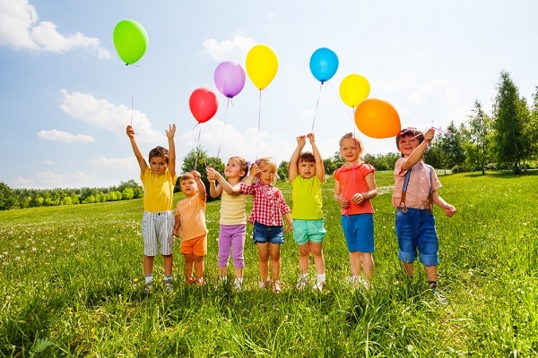

Φουσκώνουμε ένα μπαλόνι και λέμε στο παιδί να προσπαθήσει να το χτυπήσει με όποιον τρόπο επιθυμεί χωρίς να του πέσει στο έδαφος. Στη συνέχεια του λέμε να το χτυπήσει μόνο με τα πόδια, μόνο με τους δείκτες , μόνο με το κεφάλι, με τους αγκώνες κ.ο.κ.

Το παιδί τοποθετεί το μπαλόνι ανάμεσα στα πόδια του και προσπαθεί να μετακινηθεί είτε με μικρά πηδηματάκια είτε με βήματα χωρίς να πέσει το μπαλόνι στο πάτωμα.

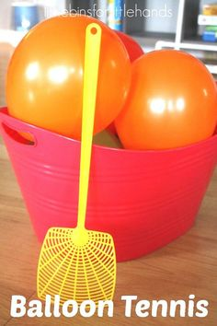

Με το αδερφάκι ή με έναν γονιό το παιδί μπορεί να παίξει tennis με μπαλόνια. Για ρακέτες μπορείτε να χρησιμοποιήσετε κουτάλια, κρεμάστρες ρούχων, άδεια μπουκάλια νερού κ.α.

Βόλεϊ με μπαλόνια

Το παιδί κρατάει με τα δυο του χέρια ένα μπαλόνι, με το οποίο προσπαθεί να χτυπήσει ένα άλλο μπαλόνι και να το κρατήσει στον αέρα. Είναι μια καλή προάσκηση για μάθουν να χτυπούν το μπαλόνι και με τα δύο χέρια. Ακολουθεί διευκρινιστικό video.

<https://safeyoutube.net/w/in3B>

Παραλλαγή το παιδί ανταλλάσσει πάσες με το αδερφάκι του ή το γονιό του όπως το παραπάνω video . Χάνει όποιος κάνει διπλό χτύπημα ή αυτός που θα του πέσει το μπαλόνι στο έδαφος.

ΚΑΛΗ ΔΙΑΣΚΕΔΑΣΗ

Κα Χρύσα